شوكيات الجلد
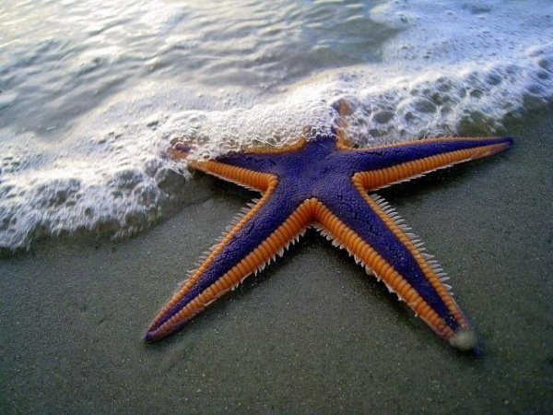
يشترك جميع أفراد عائلة الشوكيات بأنها تعيش في البحار بالقرب من الشواطئ، كما أنها تمتاز ببطء حركتها وسهولة تمييزها ومعرفتها عن غيرها من الكائنات الحية؛ نظراً لما تتمتع به من جلد شوكي على جسمها الخارجي
يُطلق على هذه الشعبة الحيوانية عدة مسميّات من بينها:
شوكيات الجلد والقنفذيات الجلد وتستطيع العيش حتى أعماق تصل إلى 3600م تحت البحر ويعود تاريخ اكتشافها والتعرف عليها إلى العصور القديمة ويعود الفضل لأرسطو بوصفه القنفذ البحري لأول مرة، ويندرج تحتها أكثر من ألفي نوع من الحيوانات المنقرضة التي أصبحت بمثابة مستحدثات من أصل 6000 نوع، ومن أبرز الأمثلة على شوكيات الجلد هي نجم البحر وقنافذ البحر وخيار البحر والنجوم الهشة، إذ تمتاز بامتلاكها هيكلاً عظمياً داخلياً، وتمثل الأشواك الموجودة على جسمها من الخارج جزءاً من الهيكل
تمتاز شوكيات الجلد بأنها متوسطة الحجم إجمالاً، إذ يصل حجم أكبر نجم بحري إلى ثمانين سنتيمتراً كحد أقصى، ويمكن لشوكيات الجلد العيش بشكل حر
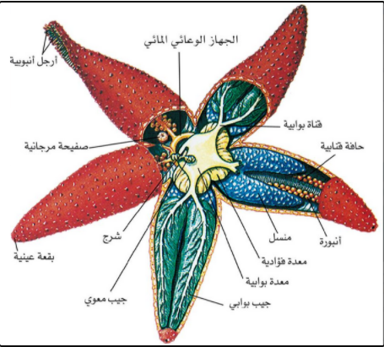
خصائص شوكيات الجلد:
تمتاز شوكيات الجلد عن غيرها من الكائنات الحية بعدد من الخصائص التي تنفرد بها عن غيرها من الكائنات الحية الأخرى ومنها:
- تمتلك جهازاً هيكلياً داخلياً يتخذ الصفائح الكلسيّة يكسوها مادة تشبه الجل السميك
- تمتاز بوجود جهاز دوراني مائي
- تفتقر للأجهزة البولية أو الإخراجية
- تصنّف من ذوات الجنس المنفصل
- تعتمد على الخياشيم والأقدام الأنبوبية للقيام بعملية التنفس
- يتمركز جهازها العصبي حول منطقة الفم والأعصاب الشعاعيّة
التكاثر:
تصنف القنفذيات الجلد ضمن الكائنات الحية التي تتكاثر بالبيض، إذ ينتج عن عملية التفقيس يرقا لها القدرة على السباحة بشكل حر، وتبدأ بالنمو بشكل تدريجي حتى تصبح كائناً مكتمل الأطوار له أشكال إشعاعية، وتمتلك هذه الكائنات فتحات تناسلية، تتموضع في أسفل الذراع عند نجوم البحر وأفعوانيات الأذناب، ومن الجدير بالذكر فإن هناك نوعاً من الشوكيات الجلد يتكاثر بطريقة لا جنسيّة، إذ يحدث ذلك عند تعرض نجم البحر لبتر أحد أذرعه
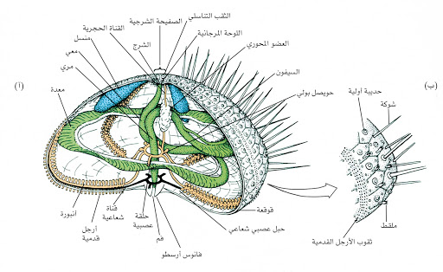
التصنيفات:
تنشطر عائلة شوكيات الجلد إلى عدة طوائف أساسية، وهي:
- طائفة الخيارات: يتخذ أفراد هذه العائلة شكلاً قريباً من شكل الخيار وتتواجد غالباً في أعماق البحار بالقرب من الصخور أو الحفر الرملية أو الطينية، وتمتاز بافتقارها للأذرع والأشواك، ولها جسم عضلي سميك، ومن الأمثلة عليها خيار البحر
- طائفة القنفذيات: يتواجد أفرادها بالقرب من الشواطئ والأماكن الصخرية أو ذات الطين المتحرك، وتنفرد بصفاتها الجسمية التي تتخذ شكلاً كروياً وقرصياً، ويعلوه صدفة رقيقة مغلفة بصندوق ذات تجويف ومن الأمثلة عليها القنفذ البحري
- طائفة الزنبقيات
- طافة النجميات

